Presseinformation

DISCUS evolution erzielt neue Höchstleistungen

Das jüngste Mitglied der LED-Strahlerfamilie DISCUS von Zumtobel setzt Akzente und beeindruckt mit minimalistischem Design, großer Effizienz und geringem Stromverbrauch.

Dornbirn, November 2012 - Das LED-Strahlersystems DISCUS war seit seiner Einführung ein großer Erfolg und erfreute sich dank seiner Flexibilität, Innovation und Formensprache großer Beliebtheit. Mit dem DISCUS evolution schreibt Zumtobel nun diese Erfolgsgeschichte fort. Das LED-Strahlersystem überzeugt durch die optimale Abstimmung von Lichtquelle und Optik, was dazu führte, dass die Formensprache des Strahlers noch moderner und minimalistischer wirkt. Dabei ist das innovative Wärmemanagement mit passiver Kühlung ein integraler Bestandteil des Design-Konzepts. Das Design des DISCUS evolution stammt vom international bekannten Designstudio „EOOS“ aus Wien und wurde so konzipiert, dass sich die vier verschiedenen Linsenoptiken – Spot, Flood, Wideflood und Oval, in Farbtemperaturen von 3.000 bis 4.000 Kelvin – schnell und werkzeuglos austauschen lassen. Neben dieser Flexibilität zeichnet sich der direkt dimmbare Strahler durch seine sehr gute Farbwiedergabe sowie durch seinen geringen Energieverbrauch aus. Verfügbar ist der DISCUS evolution im schwarzen oder weißen Gehäuse und eignet sich sowohl für die Anbringung an Stromschienen als auch zum direkten Einbau.

Zahlen und Fakten
Anwendung | Optimal für hochwertige Akzentbeleuchtung, besonders in Verkaufs- und Präsentationsbereichen
Netzspannung | 220–240 V / 50/60 Hz
Farbtemperatur | 3000 K (LED830/930: warmweiß) bzw. 4000 K (LED840: neutralweiß)
Farbwiedergabe | Ra 82 (LED830/840) / Ra 92 (LED930)
Farbstabilität | MacAdam 3 (1/16 – 2/16 ANSI Bin)
Leuchtenlichtstrom | 1800–2400 lm
Leuchteneffizienz | 56–71 lm/W
Lebensdauer | 50.000 h bei 70 % Lichtstrom
Farbe | schwarz matt bzw. weiß Mikrostrukturlack

Bildunterschriften:

(Photo Credits: Zumtobel)

Bild 1: Das LED-Strahlersystem DISCUS evolution beeindruckt mit minimalistischem Design und großer Effizienz.
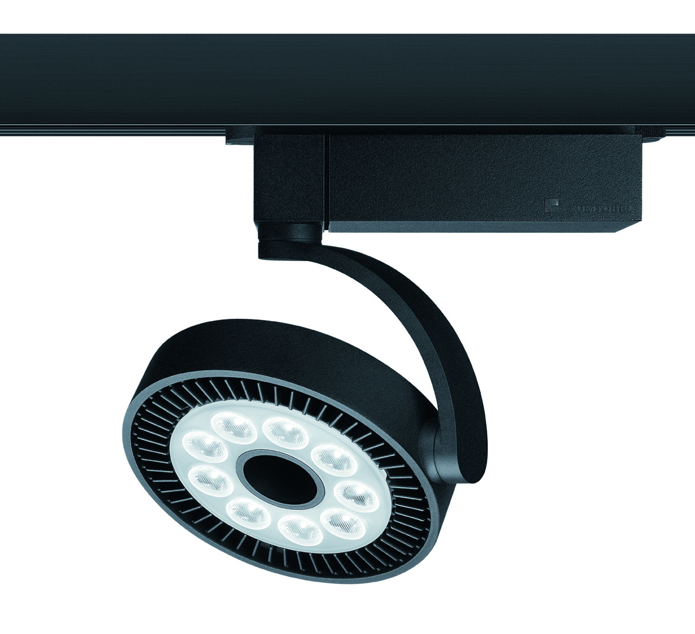

Weitere Informationen:
Zumtobel Lighting GmbH
Nikolaus Johannson
Head of Brand Communication
Schweizer Strasse 30
A-6850 Dornbirn

Tel +43-5572-390-26427
Mobil +43-676-8920-3202
Email nikolaus.johannson@zumtobel.com

www.zumtobel.com

Über Zumtobel
Zumtobel ist international führender Anbieter ganzheitlicher Lichtlösungen, die das Zusammenspiel von Licht und Architektur erlebbar machen. Als Innovationsführer bietet der Leuchtenhersteller ein umfassendes Spektrum an hochwertigen Leuchten und Lichtsteuerungssystemen für die unterschiedlichsten Anwendungsbereiche der professionellen Gebäudebeleuchtung – darunter Büro- und Bildungseinrichtungen, Verkauf und Präsentation, Hotel und Wellness, Gesundheit und Pflege, Kunst und Kultur sowie Industrie und Technik. Zumtobel ist eine Marke der Zumtobel AG mit Konzernsitz in Dornbirn, Vorarlberg (Österreich).

Zumtobel. Das Licht.

